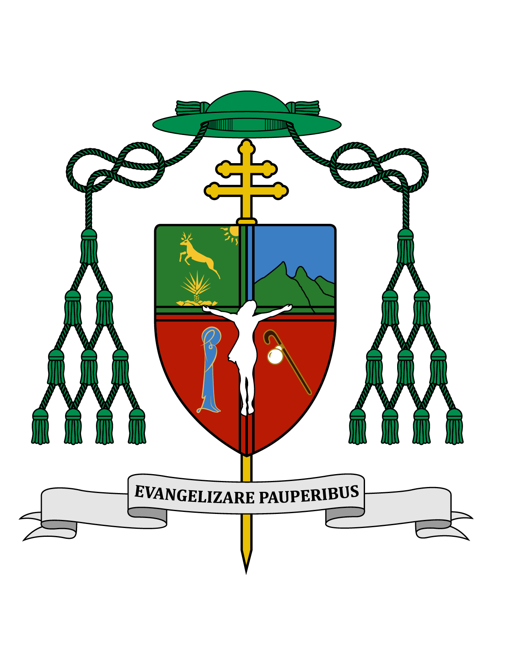

3 de junio de 2018

HOMILÍA

IX DOMINGO DEL TIEMPO ORDINARIO

Ciclo B
Dt 5, 12-15; 2 Cor 4, 6-11; Mc 2, 23-3, 6.

“Levántate y ponte allí en medio” (Mc 3, 3).

Ki' óolal lake'ex ka t'ane'ex ich maya, kin tsik te'ex ki'imak óolal yéetel in puksi'ikal. Bejla'e' Jesús' ku k'asik to'on te' ma'alo'ob péektsilo' k'abet dsa'ak maak chúumuk k kuxtal yéetel yóokol le alma'aj t'aano'.

Muy queridos hermanos y hermanas, les saludo afectuosamente y les deseo todo bien en el Señor.

El pasado jueves celebramos la solemnidad del “Cuerpo y la Sangre de Cristo”. El jueves de la semana anterior, celebramos además la fiesta de “Jesucristo Sumo y Eterno Sacerdote”. Es una secuencia lógica, puesto que no hay Ministerio Sacerdotal sin Eucaristía, ni es posible la Eucaristía sin el Sacerdocio. Cada jueves recordamos la doble institución, la de la Eucaristía y la del Sacerdocio.

Envío un saludo especial a las personas que frecuentan las capillas de adoración perpetua, donde siempre, día noche, hay alguien adorando a Cristo presente en la Eucaristía en nombre de la Iglesia. Del mismo modo saludo a todos los miembros de la “Cofradía del Santísimo Sacramento” de la Catedral y de la “Adoración Nocturna Mexicana”, que adoran al Señor en nombre de todos.

El Pueblo de Dios en el Antiguo Testamento recibió la orden de dedicar el séptimo día al Señor, dejando a un lado toda clase de trabajos. Detrás de este mandato estaba la fe en el Dios creador que trabajó seis días en la obra creadora y el séptimo descansó de todos sus trabajos. Esa fue una manera religiosa de darle sentido al trabajo humano, de organizar la vida del pueblo, para que nadie trabajara ni de más ni de menos y todos aprendieran a darle su lugar a Dios, a los suyos, al necesario y saludable descanso.

Esa ley del descanso viene descrita en la primera lectura de este domingo, tomada del Libro del Deuteronomio. Ésta obligaba para que toda la familia descansara, pero también para los forasteros hospedados en la casa, para los esclavos y hasta para los animales. Hoy en día esta lectura debe todavía inspirar para dar el trato humano que merecen y necesitan los migrantes, tantas veces tratados peor que esclavos. Dice la lectura: “Recuerda que fuiste esclavo en Egipto y que te sacó de allá el Señor, tu Dios, con mano fuerte y brazo poderoso” (Dt 5, 15). El trabajo esclavo es todavía un reto para que sea extirpado como un cáncer maligno de la humanidad.

El sábado para el Pueblo de Dios del Antiguo Testamento, celebraba y agradecía al Señor por la creación. Los cristianos, Pueblo de Dios en el Nuevo Testamento, comenzaron a celebrar de inmediato el primer día de la semana, como “Dies Domini”, como “Día del Señor”, día para celebrar la re-creación, que vino con la resurrección de Cristo. Así el domingo ya no se celebró con el legalismo que pesaba tanto en la vida de los judíos, que los ahogaba con su estrechez que rayaba en lo inhumano. Jesús fue criticado fuertemente por los fariseos y los doctores de la ley, por la libertad que manifestaba frente al descanso del sábado.

En el santo Evangelio de este domingo según san Marcos, Jesús defiende a sus discípulos que vienen hambrientos por el camino, arrancando espigas al atravesar los sembrados, los cuales son criticados por los fariseos. Jesús les recuerda el ejemplo del Rey David, quien con toda libertad de conciencia, entró en la casa de Dios, tomó los panes sagrados reservados para los sacerdotes y con ellos alimentó a los hombres de su tropa. Nuestro dicho mexicano dice que “primero es comer que ser cristiano”, dando a entender que el alimento es una necesidad humana básica. Más importante que tantas leyes y proyectos de gobierno es asegurar que no falte a nadie el pan de cada día. Como cristianos, debemos tener siempre presente el mandato de Jesús: “Denles ustedes de comer” (Mt 14, 16; Lc 9, 13).

Luego, dentro de la sinagoga aquel sábado, Jesús pone su mirada en un hombre que tenía una mano tullida. Los fariseos ponen su mirada en Jesús pero para estar atentos ante la posible transgresión de la ley. Y tú, ¿cómo y por qué pones tu mirada en Jesús?; ¿cómo y por qué pones tu mirada en el prójimo? Dice el Evangelio que Jesús ordenó al hombre de la mano tullida ponerse en medio de todos en aquella asamblea, preguntándoles luego: “¿Qué es lo que está permitido hacer en sábado, el bien o el mal, salvar una vida o dejarla morir?” (Mc 3, 4).

Cualquier cristiano puede admirarse del gran milagro que Jesús obró al curar a aquel tullido con tan sólo ordenarle: “Extiende la mano”; aunque la verdad es que Jesús humanamente debe haberse sentido frustrado porque nadie le contestó. El los miró con ira y con tristeza, porque pudo curar una mano tullida, pero no pudo curar las mentes y los corazones tullidos de todos los asistentes a la sinagoga.

Dios ya sabe quiénes van a resultar electos el próximo primero de julio. Pidámosle al Señor por cada uno de ellos; nuestro próximo presidente, nuestro próximo gobernador, nuestros próximos presidentes municipales, para que sepan poner en el centro a las personas más necesitadas, para gobernar con la mirada puesta en ellos. Pidamos para que no se tulla su corazón ni su mente, para que siempre actúen con prontitud y eficacia para atender a los más pobres de los pobres.

Oremos por cada uno de nosotros para que sepamos poner en el centro a la gente que es ninguneada por todos, aquella que ni siquiera es consciente de su propia dignidad. Imitemos a Jesús que hoy le dice al tullido: “Levántate y ponte allí en medio” regresándole a aquel hombre, antes que la salud, el respeto por sí mismo y su importancia como hijo de Dios.

En la segunda lectura de hoy, san Pablo en su segunda Carta a los Corintios nos dice que “El mismo Dios que dijo: ‘Brille la luz en medio de las tinieblas’, es el mismo que ha hecho brillar su luz en nuestros corazones para dar a conocer el resplandor de la gloria de Dios, que se manifiesta en el rostro de Cristo” (2 Cor 4, 6). Esto significa que el poder creador del Dios omnipotente nos debe dar una idea a los creyentes de la grandeza de los tesoros de la fe que llevamos en nuestro espíritu. Con toda humildad debemos aceptar que lo que san Pablo afirma de sí mismo, pues es una realidad en cada uno de nosotros, ya que “llevamos este tesoro en vasijas de barro” (2 Cor 4, 7).

Oremos por las próximas elecciones con las siguientes palabras:

Oración para el Proceso Electoral 2018

Dios Uno y Trino, invocamos tu asistencia amorosa a favor de nuestra nación en este año que ejerceremos nuestra responsabilidad ciudadana como una expresión de compromiso y participación en la construcción de nuestra Patria.

Padre eterno y bondadoso, ayúdanos a discernir con tu sabiduría para elegir a aquellos ciudadanos que puedan ejercer las funciones de gobierno con conocimiento, sensibilidad, competencia, honestidad y que sean constructores de la paz y la reconciliación.

Hijo único del Padre, que te encarnaste y asumiste un contexto histórico, en medio del pueblo de Israel, que tu ejemplo nos comprometa con nuestro propio pueblo para que ofrezcamos nuestra aportación constante en la participación y el compromiso ciudadano.

Espíritu Santo, fuente del amor del Padre y del Hijo, ilumina nuestra mente e inspira nuestros afectos, para que todos los habitantes de México seamos corresponsables y construyamos una nación donde reine el diálogo, la verdad, la justicia y la paz, que nos haga merecedores de la Patria del Cielo.

Todo esto, Dios Uno y Trino, lo suplicamos amparándonos en la intercesión maternal de Santa María de Guadalupe, Madre de todos los mexicanos, por Jesucristo nuestro Señor. Amén.

(CEM, Consejo de Presidencia, 8 de abril de 2018).

Tengan todos ustedes una feliz semana. ¡Sea alabado Jesucristo!

+ Gustavo Rodríguez Vega
Arzobispo de Yucatán

